Retrospektywa

Tomasz Sankowski, Piotr Sulewski, Iwo Czartowski, Jan Rogowski

# O projekcie i produkcie

Celem projektu jest wytworzenie aplikacji do treningu oddechowego, która narzuca użytkownikowi konkretne tempo oddechu i jest w stanie monitorować oddech użytkownika za pomocą mikrofonu w czasie rzeczywistym w celu sprawdzenia, czy wykonuje on ćwiczenia prawidłowo.

# Wybrana technika retrospektywy: Mad / Sad / Glad

## Opis techniki:

Mad / Sad / Glad to technika retrospektywna polegająca na refleksji uczestników nad emocjonalnymi aspektami sprintu. Każdy członek zespołu przypisuje swoje przemyślenia do jednej z trzech kategorii:

* **Mad** – co wywołało frustrację lub złość
* **Sad** – co sprawiło zawód lub było negatywne
* **Glad** – co się udało i przyniosło satysfakcję

Uczestnicy anonimowo zapisują swoje spostrzeżenia, a następnie wspólnie je omawiają. Technika sprzyja otwartej, bezpiecznej rozmowie – szczególnie przydatna dla zespołów rozpoczynających współpracę.

## Źródło techniki:

* Slajdy wykładowe
* https://www.teamretro.com/retrospectives/mad-sad-glad-retrospective

## Uzasadnienie wyboru:

Zespół odbywa swoją pierwszą retrospektywę, dlatego potrzebna była technika:

* łatwa do zrozumienia i przeprowadzenia
* skupiona na emocjach i komunikacji
* nie wymagająca dużego doświadczenia z retrospektywami
* umożliwiająca wyciągnięcie konkretnych wniosków

# Przebieg i wyniki retrospektywy

## Szczegóły spotkania:

* **Data:** 27 maja 2025, godz. 20:45
* **Czas trwania:** 15 minut
* **Forma:** spotkanie online (Discord)
* **Uczestnicy:** Tomasz Sankowski, Piotr Sulewski, Iwo Czartowski, Jan Rogowski
* **Moderator:** Jan Rogowski
* **Notujący:** Tomasz Sankowski
* **Narzędzia:** Google Forms (zebranie anonimowych opinii członków grupy), Discord (komunikacje i udostępnienie ekranu z wynikami), Microsoft Word (notatki oraz przedstawienie w punktach wyników ankiety Google Forms)

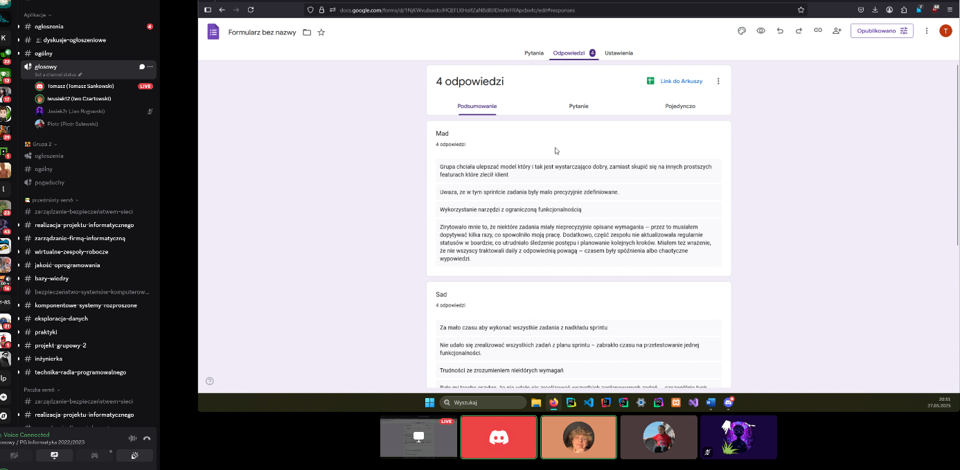

## Wyniki retrospektywy:

Obraz zawierający tekst, zrzut ekranu, oprogramowanie, Strona internetowa

Zawartość wygenerowana przez sztuczną inteligencję może być niepoprawna.

## Mad:

* Grupa chciała ulepszać model, który i tak jest wystarczająco dobry, zamiast skupić się na innych, prostszych funkcjonalnościach zleconych przez klienta.
* Uważa, że w tym sprincie zadania były mało precyzyjnie zdefiniowane.
* Wykorzystanie narzędzi z ograniczoną funkcjonalnością utrudniało pracę.
* Zirytowało mnie, że część zadań miała nieprecyzyjnie opisane wymagania — musiałem wielokrotnie dopytywać, co spowolniło moją pracę; dodatkowo nie wszyscy regularnie aktualizowali statusy w tablicy Kanban, a spotkania bywały spóźnione i chaotyczne.

## Sad:

* Za mało czasu, aby wykonać wszystkie zadania z backlogu sprintu.
* Nie udało się zrealizować jednej z kluczowych funkcjonalności — zabrakło czasu na testy.
* Trudności ze zrozumieniem niektórych wymagań projektowych.
* Rozczarowanie z powodu braku feedbacku do pull requesta przez kilka dni — opóźniło to wdrożenie zmian; oczekiwałem też większej współpracy przy złożonym problemie, ostatecznie zrobiłem to sam.

## Glad:

* Współpraca w zespole była bardzo dobra — szybko sobie pomagaliśmy i dzieliliśmy się wiedzą.
* Jestem zadowolony z planowania pracy i systematyczności całego zespołu.
* Udało się dowieźć kluczową funkcjonalność i działa ona stabilnie.
* Sprint review przebiegł sprawnie, klient pozytywnie ocenił efekty — to było bardzo motywujące; atmosfera w ostatnich dniach sprintu była znakomita.

# Zadania do wykonania – Action Items

Zespół zidentyfikował kilka możliwych usprawnień. Podczas dyskusji wybrano najważniejsze trzy. Wybrano poniższe zadania poprawy:

## Precyzyjne definiowanie User Stories

* **Działanie:** Stworzenie i wprowadzenie szablonu User Story z jasno określonymi kryteriami akceptacji.
* **Odpowiedzialny:** Tomasz
* **Dlaczego:** Zespół zwrócił uwagę na to, że niektóre zadania były źle bądź niedokładnie opisane. Z tego powodu nie mogły zacząć pracy od razu tylko zmuszone były oczekiwać na dokładniejsze wymagania od zespołu a nawet klienta! Zwiększenie nacisku na jasno określone kryteria i wymagania w stories zmniejszy niepewność przy realizacji zadań i skróci czas potrzebny na wyjaśnienia.

## Usprawnienie procesu code review i szybszy feedback

* **Działanie:** Ustalenie maksymalnego czasu (24 h) na przejrzenie każdego pull requesta.
* **Odpowiedzialny:** Wszyscy
* **Dlaczego:** W poprzednim sprincie dużą demotywację u niektórych osób z zespołu wprowadziło późne otrzymywanie code review, co hamowało ich dalszą pracę. Ustalenie maksymalnego czasu na przejrzenie pull requesta skróci czas oczekiwania na feedback, przyspieszy czas wdrożenia i płynność pracy

## Uspójnione wymagania po rozmowie z klientem

* **Działanie:** Pod koniec rozmowy z klientem, w jego obecności spisać wymagania oraz zadania na najbliższy sprint, które on będzie musiał zatwierdzić.
* **Odpowiedzialny:** Iwo
* **Dlaczego:** Po ostatniej rozmowie z klientem przed sprintem, połowa grupy myślała że skupić się mamy na stworzeniu nowego, lepszego modelu a druga połowa, że chodziło tylko o poprawienie dokładności aktualnego. Spisywanie zadań na najbliższy sprint w obecności klienta pozwoli tego uniknąć.

# ****Wnioski****

## Ocena techniki Mad / Sad / Glad:

* **Łatwość użycia: 5 -** Intuicyjna, niskoprogowa technika – wszyscy zrozumieli
* **Skuteczość: 4 -** Pozwoliła zidentyfikować emocjonalne problemy i sukcesy, natomiast jeszcze nie wiemy czy zadania do wykonania zostaną dobrze wyegzekwowane.
* **Satysfakcja uczestników: 5 -** Dobrze oceniona – luźna ale konkretna forma

Podsumowanie:  
Technika **Mad / Sad / Glad** świetnie sprawdziła się jako **pierwsza retrospektywa** zespołu. Uczestnicy chętnie dzielili się przemyśleniami. Pomogła zbudować atmosferę zaufania oraz zidentyfikować konkretne problemy i sukcesy sprintu. Spotkanie zakończyło się wyraźnym planem działania, natomiast ostateczna ocena będzie możliwa dopiero w przyszłych retrospektywach – kiedy technika zacznie (lub nie) przynosić efekty.